|  |  |
| --- | --- |
| Regex | + 🡪 mind. einmal, * 🡪 0 oder mehrmals, -> oder «» 🡪 ohne Mengenangabe (genau einmal), ? 🡪 einmal oder keinmal  {2, 20} min. 2 Zeichen und max. 20 Zeichen, {10} genau 10 Zeichen, {3,} min. 3 Zeichen und unendlich Zeichen.  \d 🡪 Ziffer (0-9), \D 🡪 Non Ziffern oder (ABC), \w 🡪 UnicodeZeichen (a-z, 0-9) \s Space \/ 🡪 „/“ ^The🡪 String mit The-Anfang @"^([\w]+)[\W]?([\w]+[\W]?)*([a-z]+)?[\W]?([a-z]+)?[\.]?([\w]+)?([\w]*)@([a-z]+)(\.[a-z]+)?[\.]([a-z]+)" |
| UseCases (Anwendungsfall) | Ein UseCase dokumentiert die Funktionalität eines Systems. Die Sicht die dabei dargestellt wird, ist die Sicht des Akteurs(Benutzer). UseCases werden häufig in Produkt- und Softwareentwicklung gebraucht. Dank UseCases können Ziele genauer definiert und so leichter erreicht werden. |
| Projektmanagement  Projektmanagement 🡪 Initiieren, Planen, Steurern, Kontrollieren, Abschliessen von einem Projekt. | Ziele 🡪 Richtige Planung, Risiken begrenzt, Projekt rechtzeitig fertig.  Mit Projektmanagement soll die Projektabwicklung in der geforderten Qualität, der geplanten Zeit und dem optimalen Einsatz von Personalressourcen effizient abgeschlossen werden. Es gibt drei Kategorien 1. Projektumfang (Grösse von Projekt) 2. Projektinhalt (Bestimmung Komplexität) 3. Vereinbarungsart-form (Abmachung wie Festpreis etc.) |
| PHP | Codebeginn 🡪 <?php (Sagt Webserver hier fängt Code an.)Schluss 🡪 ?> Ausgabe auf Webseite 🡪 print („Hello“); (Leere Zeile kann man mit print(„<p>“) machen.) Variablen beginnen immer mit einem „$“ 🡪 $name; Werden durch einen „_“ getrennt ($olivier_winkler) Arrays in PHP 🡪 $mein_array = array („test1“) oder mit $mein_array[] = „test1“; Ausgabe von Array 🡪 <?php print „$mein_array[1]“; ?> Assoziatives Array 🡪 $mein_array = array(name=>“test1“, description=>“arraytest“ etc.); Ausgabe 🡪 <?php print $mein_array[name] (Bei Array ohne Klammern!) Funktionen 🡪 <?php function MeineFunktion() { print „Hello World“;}  Ausgabe 🡪 MeineFunktion(); Funktion führt die Dinge aus, die in { - Klammern definiert wurden. |
| MVC (Model View Controller)  MVC ist der Name einer Methode oder eines Designmusters, um die Benutzeroberfläche erfolgreich auf die Datenmodelle zu beziehen. | Ziel 🡪 flexibler Programmentwurf. Model (Modell) 🡪 Präsentiert die logische Struktur von Daten, keine Informationen über UI ViewModel 🡪 Wird bei Login oder Formulardaten benötigt (Überprüft Benutzereingaben) View (Präsentation) 🡪 Sammlung von Klassen, die auf UI dargestellt werden. Controller (Steuerung) 🡪 Verwaltet die Kommunikation zwischen Model und View. Middleware arbeiten mit Attributen von Benutzer(Status) Kommuniziert mit Controller.  Services 🡪 Domainlogin und managen von Ablauf. |
| HTML | <section Abschnitt> <aside Randbemerkung> <figure Abbildung figcaption Beschriftung Bild> <ruby Texthinweis> <embed Einbindungspunkt> <canvas bitmap-Bereich für Skripts> <keygen Kontrollelement für Versandt ö. Schlüssel> <wbr Zeigt einen Zeilenumbruch an.> |
| ORM (Object Relational Mapping) | ORM ist eine Technik in der Softwareentwicklung, mit der ein Anwendungsprogramm in einer obj.Sprache seine Objekte in einer rela.DB ablegen kann. Ein ORM ist ein Stück Software, welches dem Code hilft mit den Objekten in der Datenbank umzugehen. Object 🡪 Programmiersprache Relational 🡪 Stück vom Datenbank Management System Mapping 🡪 Verbindung Object und Relational |
| Sicherheit OWASP | Injection (SQL) 🡪Daten mit Command auslesen Broken Authentication 🡪 Durch schlechte Sessionkontrolle zu Daten kommen.  Sensitive Data Exposure 🡪 Sensible Daten stehlen. XML External Entities 🡪 Via URL an Daten kommen. Broken Acess Control 🡪 Durch Fehler in Zugriffskontrolle an Daten kommen. Security Misconfiguration 🡪 Durch fehlerhafte Sicherheit an Daten kommen. Cross-Site Scripting 🡪 Durch Verschiebung von Kontext in einen anderen Kontext an Daten kommen.  Post 🡪 Formulardaten werden gesendet, ohne dass man sie in der URL sehen oder aufrufen kann. Get 🡪 Webseite kann aufgerufen werden. (google.com/register) |

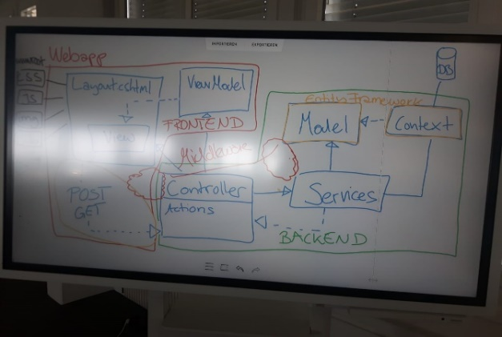 Kompillieren 🡪 Code in Byte(Maschinensprache)